Tiekėjams |  | 2025-07-18
DĖL ATSAKYMO Į TIEKĖJO KLAUSIMĄ
Pranešame, kad CVP IS susirašinėjimo priemonėmis gautas tiekėjo paklausimas:
- Klausimas: 2025-07-16 16:47 pranešimas Nr. 283101 (kalba netaisyta)
„Paklausimas dėl 2025-07-16 pateiktų atsakymų.
Atsakymas Nr. 3
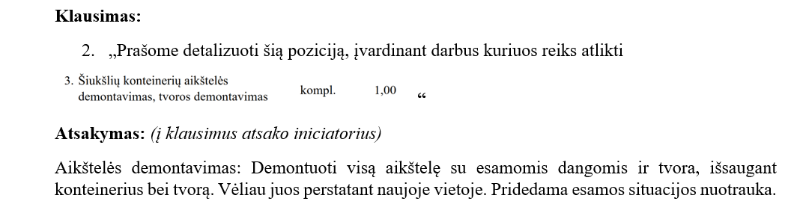
Kadangi atsakymuose minima, kad būtina vadovautis pateiktais žiniaraščiais, dar kartą prašome patikslinti atsakymą Nr. 3. Atsakėte, kad būtina demontuoti aikštelę su visomis dangomis ir tvora išsaugant konteinerius ir tvorą. Patikslinkite aikštelės matmenis, kokiu storiu būtina demontuoti esamas dangas, patikslinkite tvoros ilgį. Taip pat patikslinkite ar demontuojama aikštelės danga turi būti išvežama, ar kur išvežti sprendžia Rangovai. Iš situacijos nuotraukos kiekių suskaičiuoti neįmanoma. Pirkimas vykdomas pagal DKŽ, todėl darbai turi būti aiškūs, turi būti detalizuoti.“
Atsakymas: (į klausimus atsako iniciatorius)
Atsižvelgdami į tai, kad pozicijoje nurodytas darbas apima aikštelės su esamomis dangomis ir tvora demontavimą, išsaugant konteinerius bei tvorą, ir vėlesnį jų perkėlimą į naują vietą, prašome įsivertinti komplekto kainą pagal jau pateiktą atsakymą. Pateiktame atsakyme aiškiai nurodyta darbų apimtis – visa aikštelės su dangomis ir tvora demontavimo eiga, nekeičiant konteinerių ar tvoros, tik jų perkėlimas. Darbai turi būti vertinami kompleksiškai, kaip vienas pilnas vienetas (komplektas), o ne pagal atskirus kiekius ar dangų storius. Kad būtų galima tiksliau įsivertinti darbų apimtį ir sąnaudas, prašome atvyksti į objektą ir įvertinti situaciją vietoje.
- Klausimas:
„Atsakymas Nr. 7
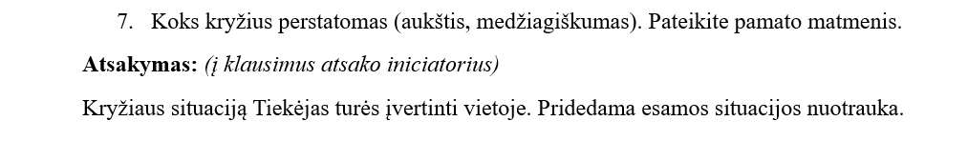
Patikslinkite, ar tai kape esantis kryžius. Ar išsiardo tik pats kryžius ar ir aplink kryžių, nes DKŽ nenumatyta akmenų demontavimas. Ar demontuoti reiks ir akmenis, jei taip, prašome pateikti kiekius ir nurodyti ar akmenys turės būti sudėti atgal ar išvežami ?“
Atsakymas: (į klausimus atsako iniciatorius)
Išsiardo visa esama situacija – kryžius ir aplinkiniai akmenys. Visi kiekiai yra įtraukti į žemės ir paruošiamuosius darbus, kaip numatyta DKŽ. Esamoje kryžiaus vietoje projektuojama asfalto danga, todėl niekas nepaliekama. Kryžiaus perstatymo vieta bus derinama su Miroslavo seniūnijos seniūnu. Prašome vadovautis pateiktu DKŽ.
- Klausimas:
„Prašome pateikti pirkimo biudžetą, kad Rangovai susiskaičiavę žinotų ar telpa į biudžetą ir ar dalyvauti pirkime.“
Atsakymas:
Pirkimui skirta maksimali lėšų suma nurodyta CVP IS skiltyje „Vidiniai dokumentai“ (joje pateikiama informacija nėra viešai prieinama) prieš pateikiant skelbimą apie pirkimą Viešųjų pirkimų tarnybai (Skelbimų teikimo Viešųjų pirkimų tarnybai tvarkos ir reikalavimų skelbiamos supaprastintų pirkimų informacijos aprašo, patvirtinto Viešųjų pirkimų tarnybos direktoriaus 2017 m. birželio 21 d. įsakymu Nr. 1S-92 „Dėl skelbimų teikimo Viešųjų pirkimų tarnybai tvarkos ir reikalavimų skelbiamai supaprastintų pirkimų informacijai aprašo ir supaprastintų pirkimų skelbimų tipinių formų patvirtinimo“ 6¹ punktas, kuris numato pareigą pirkimų vykdytojams iki pirkimo pradžios Centrinės viešųjų pirkimų informacinės sistemos priemonėmis užfiksuoti kokias kainas (sąnaudas) jos laikys per didelėmis (įsigaliojo nuo 2020 m. liepos 1 d. ir privalomas visiems pirkimų vykdytojams, vykdantiems supaprastintus pirkimus (įskaitant mažos vertės pirkimus) ir tarptautinės vertės skelbiamus pirkimus)).

- Klausimas:
„Papildomas klausimas dėl trinkelių ar šios trinkelės taip pat pilko ir tokių pat metmenų. Jų įrengimui nenumatyta pagrindų įrengimas. Kur įrengiamos šios trinkelės ir patvirtinkite, kad nereikalausite pagrindų įrengimo.“
Atsakymas: (į klausimus atsako iniciatorius)
Prašome įsivertinti, kad po šiomis trinkelėmis taip pat reikės pilnos dangos konstrukcijos, kaip ir po pilkos spalvos trinkelėmis. Trinkelės bus naudojamos žmonių su negalia, su įspėjamaisiais paviršiais. DKŽ nebus koreguojamas
- Klausimas:
„Pateikite kelio ženklų numerius (naujai statomų)“
Atsakymas: (į klausimus atsako iniciatorius)
Naujai statomiems kelio ženklams numatomi šie ženklai: • Nr. 548 – Stovėjimo vieta (bendras parkavimas) – 1 vnt. • Nr. 531 – Stovėjimo vieta neįgaliesiems – 2 vnt.
- Klausimas:
„Ar Rangovas turi įvertinti išpildomosios dokumentacijos parengimą? Ar Rangovas turi įvertinti kadastrinių matavimų bylų atnaujinimą/ parengimą?“
Atsakymas: (į klausimus atsako iniciatorius)
Ne
- Klausimas: 2025-07-17 10:29 pranešimas Nr. 283734 (kalba netaisyta)
"Užsakovas pateiks objekto toponuotrauką?“
Atsakymas: (į klausimus atsako iniciatorius)
Ne, užsakovas toponuotraukos nepateiks.
- Klausimas: 2025-07-18 8:34 pranešimas Nr. 285267 (kalba netaisyta)
„ar bus reikalinga kadastrinė byla?“
Atsakymas: (į klausimus atsako iniciatorius)
Ne, kadastrinė byla nėra reikalinga
- Klausimas: 2025-07-18 9:07 pranešimas Nr. 285327 (kalba netaisyta)
„Prašome dar kartą patikslinti atsakymą Nr. 3. Parašykite kiek m 2 šalinamo dirvožemio ir kokiu storiu. Nes pagal kiekius pašalinimas ir pakrovimas 10 m 3, o transportavimas 1000 m 3. Ar 3 žemės darbų eilutė dirvožemis? Kyla abejonių nes tai didesnis kiekis nei dirvožemio pašalinimas.
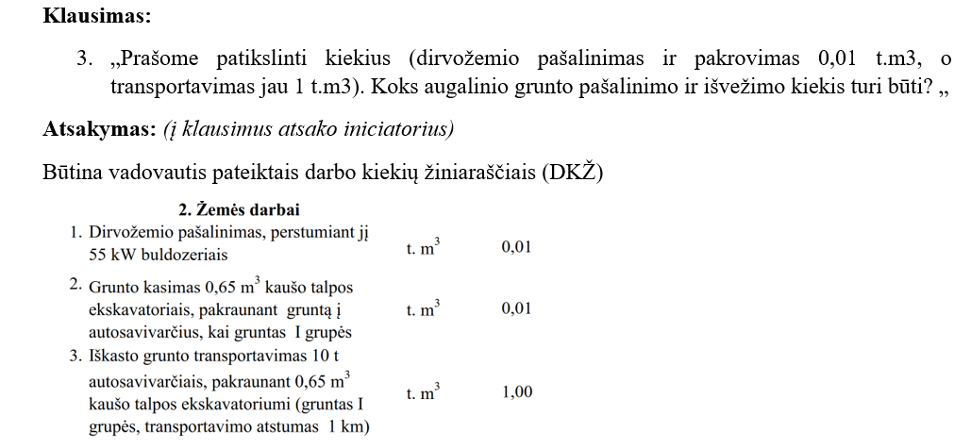“
Atsakymas: (į klausimus atsako iniciatorius)
Pridedame patikslinta DKŽ.

P R I D E D A M A:
- 2. 4 priedas „Darbų kiekių žiniaraštis“

